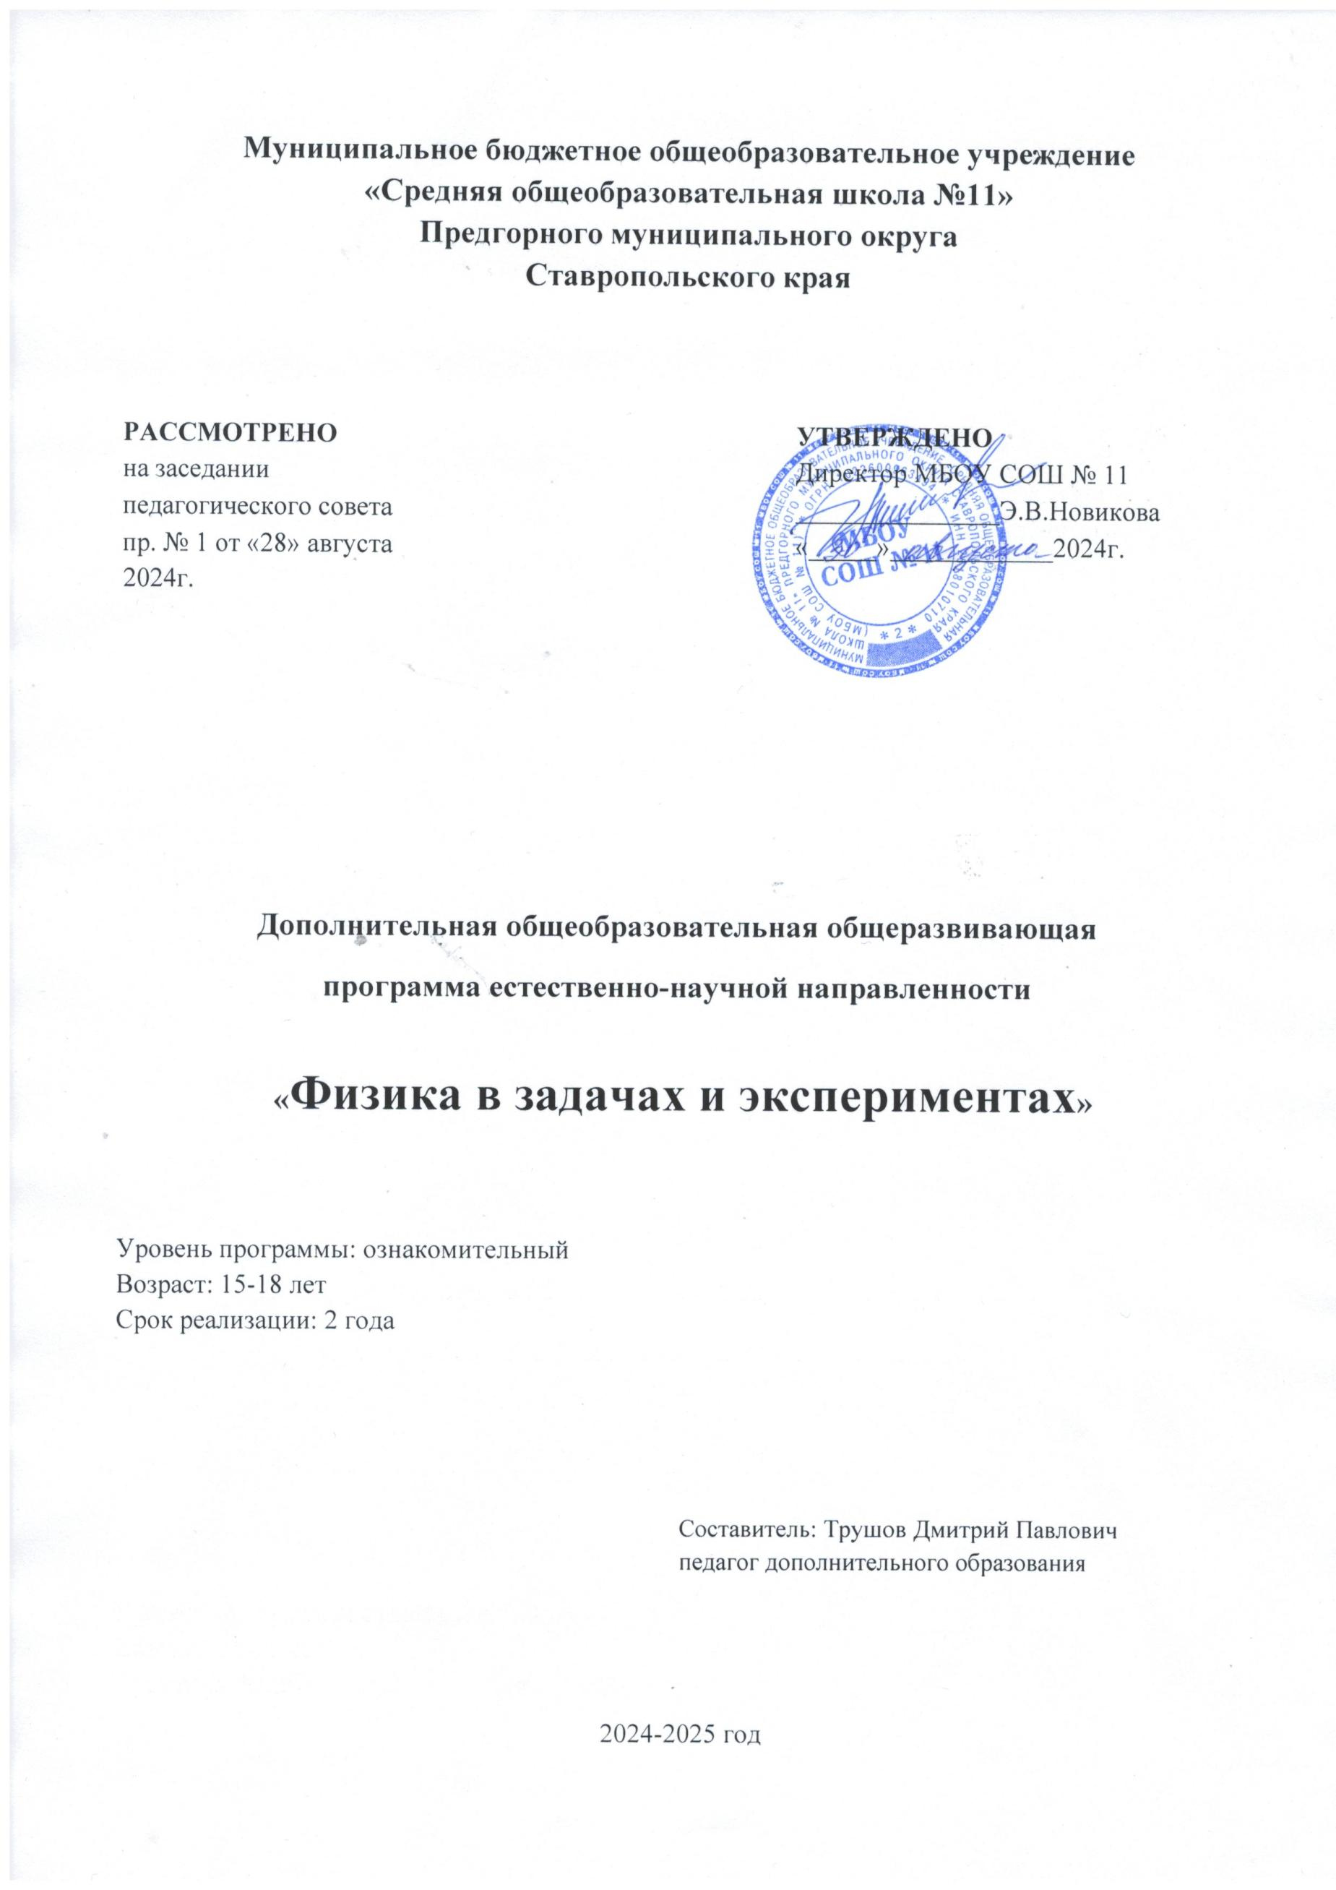**Муниципальное бюджетное общеобразовательное учреждение**

**«Средняя общеобразовательная школа №11»**

**Предгорного муниципального округа**

**Ставропольского края**

|  |  |  |
| --- | --- | --- |
| **РАССМОТРЕНО**  на заседании  педагогического совета  пр. № 1 от «28» августа 2024г. |  | **УТВЕРЖДЕНО**  Директор МБОУ СОШ № 11  _______________Э.В.Новикова  «_____»____________2024г. |

**Дополнительная общеобразовательная общеразвивающая**

**программа естественно-научной направленности**

**«Физика в задачах и экспериментах»**

Уровень программы: ознакомительный

Возраст: 15-18 лет

Срок реализации: 2 года

Составитель: Трушов Дмитрий Павлович

педагог дополнительного образования

2024-2025 год

|  |  |  |
| --- | --- | --- |
|  |  |  |

1. **Пояснительная записка учебного курса внеурочной деятельности**

**«Практическая физика»**

Курс внеурочной деятельности по физике «Практическая физика» реализуется в рамках федерального проекта «Инженерные классы» национального проекта «Образования» для обучающихся инженерного судостроительного класса.

Обучение физике нельзя представить только в виде теоретических занятий, даже если на них учащимся демонстрируются физические опыты. Четкое восприятие изучаемых процессов и явлений невозможно без соответствующей практической работы собственными руками. В физической лаборатории учащиеся не только проверяют известные законы физики, но и обучаются работе с физическими приборами, овладевают навыками экспериментальной исследовательской деятельности, учатся грамотной обработке результатов измерений и критическому отношению к ним.

Курс внеурочной деятельности «Практическая физика» позволяет осуществить переход от репродуктивных форм учебной деятельности к самостоятельным, поисково-исследовательским видам работы, переносит акцент на аналитический компонент учебной деятельности учащихся.

Курс дает возможность:

• повторения, углубления, расширения и обобщения полученных знаний из разных тем курса физики;

• развития и совершенствования у учащихся экспериментальных умений путем использования более сложного оборудования, более сложного эксперимента;

• формирования у них самостоятельности при решении задач, связанных с экспериментом.

При составлении рабочей программы по курсу внеурочной деятельности по физике «Практическая физика» учитывается программа воспитания.

Рабочая программа воспитания направлена на приобщение обучающихся к российским традиционным духовным ценностям, правилам и нормам поведения в российском обществе, а также на решение проблем гармоничного вхождения школьников в социальный мир и налаживания ответственных взаимоотношений с окружающими их людьми.

Выполнение программы призвано обеспечить достижение обучающимися личностных результатов, определенных ФГОС : формирование основ российской идентичности; готовность к саморазвитию; мотивацию к познанию и обучению; ценностные установки и социально- значимые качества личности; активное участие в социально значимой деятельности школы.

Курс внеурочной деятельности «Практическая физика» предназначен для обучающихся 10-11 классов инженерного судостроительного направления. Объём программы составляет 68 часов и рассчитан на 2 год.

1. **Планируемые результаты освоения курса внеурочной деятельности «Практическая физика»**

*Личностными результатами изучения* курса внеурочной деятельности «Практическая физика» являются:

* положительное отношение к российской физической науке;
* умение управлять своей познавательной деятельностью;
* готовность к осознанному выбору профессии.

*Метапредметными результатами изучения* программы «Практическая физика» являются:

* использование умений различных видов познавательной деятельности (наблюдение, эксперимент, работа с книгой, решение проблем, знаково-символическое оперирование информацией и др.);
* применение основных методов познания (системно-информационный анализ, моделирование, экспериментирование и др.) для изучения различных сторон окружающей действительности;
* владение интеллектуальными операциями — формулирование гипотез, анализ, синтез, оценка, сравнение, обобщение, систематизация, классификация, выявление причинно-следственных связей, поиск аналогии — в межпредметном и метапредметном контекстах;
* умение генерировать идеи и определять средства, необходимые для их реализации (проявление инновационной активности).

В результате освоения программы «Практическая физика» обучающиеся должны

К концу 10 класса обучающийся научится:

- понимать и объяснять смысл понятий: физическое явление, гипотеза, закон, теория, вещество, взаимодействие;

- понимать и объяснять смысл физических величин: скорость, ускорение, масса, сила, импульс, работа, механическая энергия, внутренняя энергия, абсолютная температура, средняя кинетическая энергия частиц вещества, количество теплоты, элементарный электрический заряд;

- понимать и объяснять смысл физических законов классической механики, всемирного тяготения, сохранения энергии, импульса и электрического заряда, термодинамики;

- описывать и объяснять физические явления и свойства тел: движение небесных тел и искусственных спутников Земли; свойства газов, жидкостей и твердых тел; свойства электрического поля;

- отличать гипотезы от научных теорий;

- делать выводы на основе экспериментальных данных;

- приводить примеры, показывающие, что: наблюдения и эксперимент являются основой для выдвижения гипотез и теорий, позволяют проверить истинность теоретических выводов;

- проговаривать вслух решение и анализировать полученный ответ;

- использовать приобретенные знания и умения в практической деятельности и повседневной жизни для: обеспечения безопасности жизнедеятельности в процессе использования бытовых электроприборов, оценки влияния на организм человека и другие организмы загрязнения окружающей среды; рационального природопользования и защиты окружающей среды;

- последовательно выполнять и проговаривать этапы решения задачи среднего уровня сложности;

- выполнять и оформлять эксперимент по заданному шаблону.

К концу 11 классе обучающийся научится:

- понимать и объяснять смысл понятий: электромагнитное поле, волна, галактика, Вселенная;

- понимать и объяснять смысл физических величин: элементарный электрический заряд, сила тока, напряжение, сопротивление, емкость, индуктивность, энергия и импульс фотона;

- понимать и объяснять смысл физических законов электромагнитной индукции, фотоэффекта;

- описывать и объяснять физические явления и свойства тел: электромагнитную индукцию, распространение электромагнитных волн; волновые свойства света; излучение и поглощение света атомом; фотоэффект;

- приводить примеры, показывающие, что физическая теория дает возможность объяснять известные явления природы и научные факты, предсказывать еще неизвестные явления; приводить примеры практического использования физических знаний: электродинамики в энергетике; различных видов электромагнитных излучений для развития радио и телекоммуникаций, квантовой физики в создании ядерной энергетики, лазеров;

- анализировать полученный ответ;

- классифицировать предложенную задачу;

- последовательно выполнять и проговаривать этапы решения задачи различного уровня сложности;

-соблюдать правила техники безопасности при работе с оборудованием,

- выполнять и оформлять эксперимент по заданной задаче,

1. **Содержание курса внеурочной деятельности**.

|  |  |  |
| --- | --- | --- |
| Наименование разделов и тем | Содержание учебного материала | Объем в часах |
| Введение | Определение цены деления измерительных приборов, расчет погрешности измерений, изучение режимов работы мультиметра. | 2 |
| Механика | Изучение устройства действия неподвижного блока  Изучение устройства действия подвижного блока  Изучение «Золотого правила механики»  Измерение скорости неравномерного движения  Исследование зависимости скорости равномерного движения от времени  Измерение ускорения движения  Исследование зависимости перемещения от времени при равноускоренном движении  Исследование движения тела под действием нескольких сил  Определение жесткости пружины.  Измерение коэффициента трения скольжения.  Изучение движения тела, брошенного горизонтально  Определение ускорения тела по величине действующей на него силы и массе тела  Изучение равновесия тел под действием нескольких сил  Изучение закона сохранения механической энергии  Исследование зависимости периода колебаний маятника от длинны подвеса  Измерение ускорения свободного падения с помощью маятника | 16 |
| Молекулярная физика и термодинамика | Измерение удельной теплоты плавления льда.  Оценка массы, плотности воздуха в классной комнате.  Изучение изопроцессов (изотермического, изохорного).  Измерение атмосферного давления  Определение относительной влажности воздуха.  Исследование уравнения состояния идеального газа.  Исследование эффективности работы нагревателя.  Исследование явления капиллярности.  Измерение коэффициента поверхностного натяжения жидкости с помощью капилляра. | 10 |
| Электростатика | Измерение энергии электрического поля конденсатора.  Изучение последовательного соединения конденсаторов.  Изучение параллельного соединения конденсаторов.  Защита минипроектов по разделам физики | 4 |
| Электродинамика | Сборка электрической цепи и измерение силы тока и напряжения в ее различных участках  Измерение работы и мощности электрического тока  Измерение КПД электродвигателя.  Наблюдение химического действия тока  Сборка гальванического элемента и его испытание.  Исследование зависимости силы тока от напряжения и сопротивления участка цепи.  Определение заряда электрона.  Изучение магнитного поля тока.  Измерение ЭДС и внутреннего сопротивления источника  Измерение ЭДС и внутреннего сопротивления источника тока графическим методом.  Измерение удельного сопротивления проводника  Изучение последовательного соединения проводников  Изучение параллельного соединения проводников  Наблюдение действия магнитного поля на ток  Изучение явления электромагнитной индукции | 15 |
| Оптика | Исследование явления отражения света. Построение изображения предмета в плоском зеркале  Сборка модели зеркального перископа  Наблюдение преломления света плоскопараллельной пластины  Исследование преломление света на границе раздела двух сред. Наблюдение преломления света призмой  Измерение показателя преломления света  Определение фокусного расстояния собирающей и рассеивающей линз.  Получение изображения при помощи линзы  Сборка модели микроскопа и измерение его углового увеличения.  Сборка модели трубы Кеплера и Галилея  Наблюдение дифракции и интерференции света  Измерение длины световой волны | 11 |
| Квантовая физика | Изучение зависимости освещенности объекта от расстояния до источника.  Измерение радиационного фона.  Определение постоянной Планка | 4 |
|  | Выполнение экспериментальных задач из ЕГЭ | 2 |
|  | Защита минипроектов по разделам физики | 4 |
| ВСЕГО часов |  | 68 |

Формы проведения занятий:

• дисскуссия;

• беседа;

• практическое занятие;

• лабораторное занятие;

• эксперимент;

• круглый стол

**4.Тематическое планирование**

|  |  |  |  |
| --- | --- | --- | --- |
| № | Тема занятия | Количество  часов | Дата |
| **10 класс** | | | |
| Введение (2 часа) | | | |
| 1 | Определение цены деления измерительных приборов | 1 |  |
| 2 | Расчет погрешности измерений, изучение режимов работы мультиметра. | 1 |  |
| Механика (16 часов) | | | |
| 3 | Изучение устройства действия неподвижного блока | 1 |  |
| 4 | Изучение устройства действия подвижного блока | 1 |  |
| 5 | Изучение «Золотого правила механики» | 1 |  |
| 6 | Измерение скорости неравномерного движения | 1 |  |
| 7 | Исследование зависимости скорости равномерного движения от времени | 1 |  |
| 8 | Измерение ускорения движения | 1 |  |
| 9 | Исследование зависимости перемещения от времени при равноускоренном движении | 1 |  |
| 10 | Исследование движения тела под действием нескольких сил | 1 |  |
| 11 | Определение жесткости пружины. | 1 |  |
| 12 | Измерение коэффициента трения скольжения. | 1 |  |
| 13 | Изучение движения тела, брошенного горизонтально | 1 |  |
| 14 | Определение ускорения тела по величине действующей на него силы и массе тела | 1 |  |
| 15 | Изучение равновесия тел под действием нескольких сил | 1 |  |
| 16 | Изучение закона сохранения механической энергии | 1 |  |
| 17 | Исследование зависимости периода колебаний маятника от длинны подвеса | 1 |  |
| 18 | Измерение ускорения свободного падения с помощью маятника | 1 |  |
| Молекулярная физика и термодинамик (10 часов) | | | |
| 19 | Измерение удельной теплоты плавления льда. | 1 |  |
| 20 | Оценка массы, плотности воздуха в классной комнате. | 1 |  |
| 21 | Изучение изопроцессов (изотермического, изохорного). | 1 |  |
| 22 | Измерение атмосферного давления | 1 |  |
| 23 | Определение относительной влажности воздуха. | 1 |  |
| 24 | Исследование уравнения состояния идеального газа. | 1 |  |
| 25 | Исследование эффективности работы нагревателя. | 1 |  |
| 26 | Исследование явления капиллярности. | 1 |  |
| 27 | Измерение коэффициента поверхностного натяжения жидкости с помощью капилляра. | 1 |  |
| 28 | Измерение коэффициента поверхностного натяжения жидкости с помощью капилляра | 1 |  |
| Электростатика (4 часа) | | | |
| 29 | Измерение энергии электрического поля конденсатора. | 1 |  |
| 30 | Изучение последовательного соединения конденсаторов. | 1 |  |
| 31 | Изучение параллельного соединения конденсаторов. | 1 |  |
| 32 | Защита минипроектов по разделам физики | 1 |  |
| **11 класс** | | | |
| Электродинамика (15 часов) | | | |
| 33 | Сборка электрической цепи и измерение силы тока и напряжения в ее различных участках | 1 |  |
| 34 | Измерение работы и мощности электрического тока | 1 |  |
| 35 | Измерение КПД электродвигателя. | 1 |  |
| 36 | Наблюдение химического действия тока | 1 |  |
| 37 | Сборка гальванического элемента и его испытание. | 1 |  |
| 38 | Исследование зависимости силы тока от напряжения и сопротивления участка цепи. | 1 |  |
| 39 | Определение заряда электрона. | 1 |  |
| 40 | Изучение магнитного поля тока. | 1 |  |
| 41 | Измерение ЭДС и внутреннего сопротивления источника | 1 |  |
| 42 | Измерение ЭДС и внутреннего сопротивления источника тока графическим методом. | 1 |  |
| 43 | Измерение удельного сопротивления проводника | 1 |  |
| 44 | Изучение последовательного соединения проводников | 1 |  |
| 45 | Изучение параллельного соединения проводников | 1 |  |
| 46 | Наблюдение действия магнитного поля на ток | 1 |  |
| 47 | Изучение явления электромагнитной индукции | 1 |  |
| Оптика (11 часов) | | | |
| 48 | Исследование явления отражения света. Построение изображения предмета в плоском зеркале | 1 |  |
| 49 | Сборка модели зеркального перископа | 1 |  |
| 50 | Наблюдение преломления света плоскопараллельной пластины | 1 |  |
| 51 | Исследование преломление света на границе раздела двух сред. Наблюдение преломления света призмой | 1 |  |
| 52 | Измерение показателя преломления света | 1 |  |
| 53 | Определение фокусного расстояния собирающей и рассеивающей линз. | 1 |  |
| 54 | Получение изображения при помощи линзы | 1 |  |
| 55 | Сборка модели микроскопа и измерение его углового увеличения. | 1 |  |
| 56 | Сборка модели трубы Кеплера и Галилея | 1 |  |
| 57 | Наблюдение дифракции и интерференции света | 1 |  |
| 58 | Измерение длины световой волны | 1 |  |
| Квантовая физика (4 часа) | | | |
| 59 | Изучение зависимости освещенности объекта от расстояния до источника. | 1 |  |
| 60 | Измерение радиационного фона. | 1 |  |
| 61 | Определение постоянной Планка | 1 |  |
| 62 | Определение постоянной Планка | 1 |  |
| Итоговые занятия. Защита проектов (4 часа) | | | |
| 63 | Выполнение экспериментальных задач из ЕГЭ | 1 |  |
| 64 | Выполнение экспериментальных задач из ЕГЭ | 1 |  |
| 65-68 | Защита минипроектов по разделам физики | 4 |  |

**5. Перечень учебно–методического и дидактического сопровождения**

1. Универсальный лабораторный набор по физике. Руководство по выполнению лабораторных работ/ С.В. Степанов.- 1-е изд.- М.: АО «САГА Технологии», 2016.-143с.

2. Руководства по выполнению лабораторных работ по элетромагнетизму, оптике.

**Перечень литературы для учителя**

• Рабочая программа. Физика.10–11 класс. УМК Касьянова В. А. (углуб.)

• Факты. Исследования. Открытия. <https://mosmetod.ru/metodicheskoeprostranstvo/srednyaya-i-starshaya-shkola/fizika/fakty-issledovaniya-i-otkrytiyamira-fiziki.html>

• Наука в школе. Физический эксперимент http://nauka.mosmetod.ru/equipment#!/tfeeds/

• Глобаллаб

<http://nauka.mosmetod.ru/tpost/hlils5omal-globallab>

• Журнал «Квант» <http://kvant.mcc>